Dokumentacja Techniczna Projektu
“Gra Tetris”
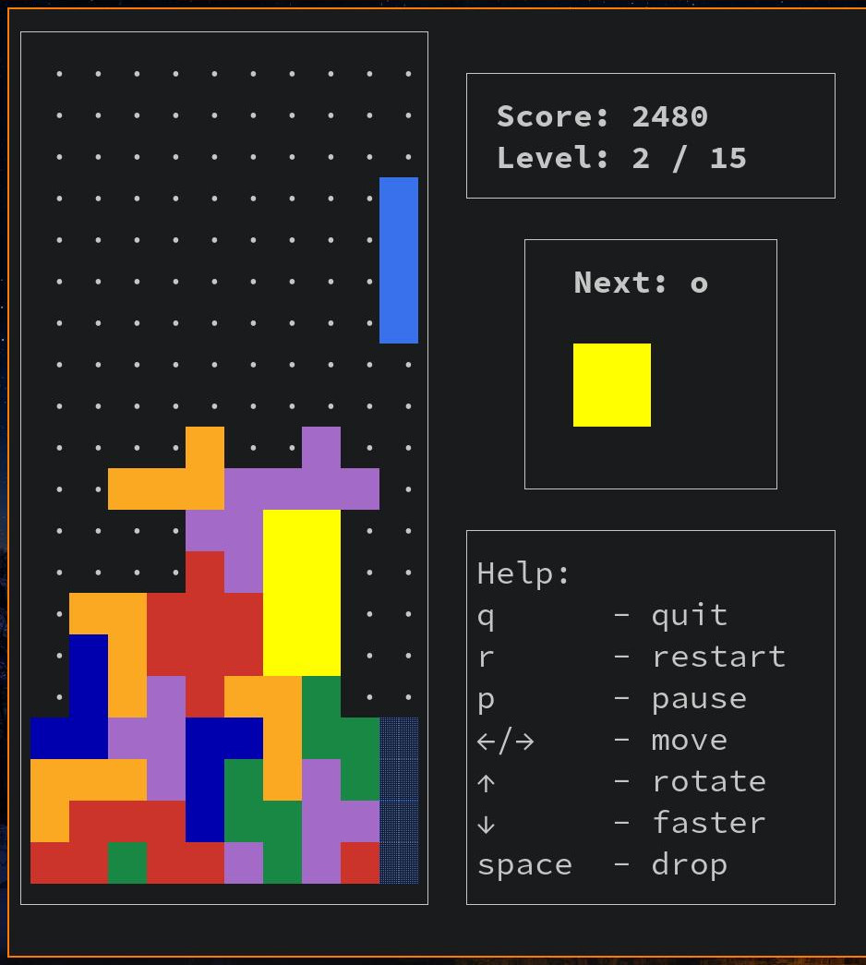
Autorami projektu są:
- Mateusz Wasążnik
- Hubert Władziński
- Bartłomiej Byszuk

Więcej informacji dostępnych jest w komentarzach w skrypcie projektu.

Sposób działania programu:

Nasza gra opiera się na podstawowych elementach Pythona I jest bazowana na obiektowym podejściu do tego języka.
Istnieją trzy klasy: Tetris, Player, Block. Każda z nich odpowiada za inny element gry.

Klasa Tetris:
Odpowiada za główne zarządzanie rozgrywką oraz wyświetlanie aktualnego stanu gry na ekran użytkownika.
Zawarte w niej elementy to:
- Liczba klatek na sekundę
- Wielkość planszy
- Plansza jako dwuwymiarowa tablica
- Okna interfejsu graficznego
- Losowanie kolejnego klocka z wykorzystaniem oryginalnych prawdopodobieństw z gry Tetris

Klasa Player:
Odpowada za czynności gracza (czyli spadającego bloku).
Zawarte w niej są takie parametry jak:
- Kształt aktualnego bloku
- Pozycja aktualnego bloku

Klasa Block:
Odpowada za pojedyńczy “pixel” (blok 1x1) na planszy.
Parametrami bloku są:
- Kolor
- Stan (aktywny lub nie)
- Czy jest podglądem (półprzeźroczysty znak na ekranie)

